# 新手频道功能执行案

V0.2

|  |  |  |  |
| --- | --- | --- | --- |
| 版本 | 更新时间 | 更新内容 | 更新人 |
| V0.2 | 2016-11-11 | 禁止老玩家进入新手频道  新手频道允许中等难度歌曲 | Michael |
| V0.1 | 2016-11-11 | 创建文档 | Michael |

1. 概述
   1. 设计目的

* 避免新手玩家受到老玩家的冲击
  1. 设计重点
* 新手会自动进入新手频道。
* 新手频道会对开房间和自由匹配对局产生影响

1. 数据与逻辑
   1. 系统统计需求

* 所需的数据统计

|  |  |  |
| --- | --- | --- |
| 统计内容 | 统计方式 | 用途 |
| 新手玩家的频道转换 | 每次新手玩家通过手动个切换频道的方式进入普通游戏频道时进行记录 | 观察新手对新手频道的使用习惯变化 |

* 1. 新手频道概述
* 每个大区内，会包含若干个新手频道，数量暂定在每个服务器上留出5条
* 新手频道是与普通游戏频道并列的，一些大区之下的游戏频道
* 在新手频道中，创建休闲对局和进行休闲匹配对局时，都会受到一定的限制，具体见下文描述
  1. 进入与切换新手频道
     1. 自动进入
* 对于等级在20级或以内的玩家（可配置，非动态），我们定义为“新手”。
* 新手登录游戏,或者在游戏过程中触发随机选择游戏频道进入时（例如离开婚礼服务器进入到游戏服务器），会自动进入到新手频道中
* 如果此时新手频道已满，那么会随机进入到其他游戏频道中
* 如果玩家在新手频道中游戏的过程中，等级提升而超出了新手频道的要求限制，那么此时玩家仍保持在新手频道中，在下一次自动切换频道时，再进入到普通频道
  + 1. 手动切换频道
* 如果玩家在新手频道内，手动切换频道**至其他游戏频道**，可以正常进入。此时，此玩家在本次登录期间内，会被标记为“**特殊新手**”，重新登录后标记消失。特殊新手的特殊逻辑处理，下文会有描述
* 通过追踪操作切换到其他游戏频道时，不会被标记
* 非新手的玩家，**不可手动切换**进入到新手频道，也无法通过追踪功能进入新手频道。系统也不会分配此类玩家到新手频道中。当非新手玩家触发了进入新手频道的逻辑时，会弹出文字泡泡提示：“您的等级太高了，不能进入新手频道”。这些情况包括：
  + 玩家在频道选择界面选择新手频道进入
  + 玩家通过追踪功能追踪新手频道内的人
* 新手玩家，可以正常手动**切换回**到新手频道中
  1. 新手频道的约束
* 新手频道中，仅对休闲房间开局，以及休闲匹配对局产生影响：
* 创建休闲房间，模式仅可以选择星动模式，歌曲只能选择难度为简单和普通的歌曲。难度为困难的歌曲，在列表中隐藏不显示。（歌曲难度的定义请等后续设计）
* 进行休闲匹配时，规则在下文有集中描述
* 对于玩家来讲，模式的约束有两种——新手频道的约束，和玩家自身主线通关情况的约束（逻辑在休闲匹配执行案中有描述）。只有当玩家离开新手频道，并且主线通关达到了解锁模式的要求，才能够进行相应模式的休闲对局。
  1. 新手频道匹配规则特殊处理
     1. 模式与难度
* 仅可以选择星动模式-简单难度或普通难度。
  + 1. 匹配队列规则
* 匹配队列基础规则见休闲匹配执行案
* 在匹配时，大区内的所有新手频道会单独形成简单、普通两条匹配队列。基本的队列匹配规则遵循正常的休闲匹配规则
* 在匹配30秒后，如果队列人数未达到3人，那么会从非新手频道的星动模式的简单和普通这两条队列中，拉取正在排队的玩家来填充对应难度的队列来满足3人的条件，并立即开局。若仍不满足要求，则继续进行匹配
  + 1. 匹配对局结束处理
* 当新手进行的匹配对局结束后，如果未加入其他玩家所创建的房间，那么仍会返回到新手频道中。
* 如果加入了非新手所创建的房间，那么会被拉入到对应频道的房间中
* 匹配后所创建的房间，一定位于非新手频道。
  1. 新手进入游戏大厅或世界地图规则
* 对于新手玩家，如果进入游戏大厅或世界地图界面（包括从房间内退回、通过活跃度或任务的跳转进入），那么会首先切换到新手频道，再进入游戏大厅界面。
* 以下情况新手玩家进入游戏大厅或世界地图时**不会**返回新手频道：
* 玩家被标记为“特殊新手”
* 玩家对非新手频道中的人发起追踪功能
  1. 模式未解锁的处理
* 如果玩家作为休闲房间的房主，那么只能创建已解锁的模式
* 如果玩家是非房主，当房主更改房间模式为玩家未解锁的模式时，玩家将无法切换为准备状态。点击准备按钮时，会弹出提示信息：

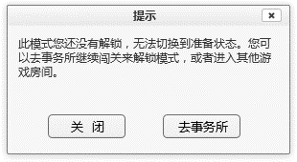

点击“去事务所”，会离开房间，并切换到事务所（主线闯关）界面上。

* 如果玩家通过继承房主的规则，获得了房主的身份，而原本房间的模式为玩家尚未解锁的模式，那么房间模式会自动切换成星动模式，歌曲切换成“随机（全部）”

1. 界面UI设计
   1. 频道入口



* 新增新手频道，频道名为“新手”
  1. 频道列表

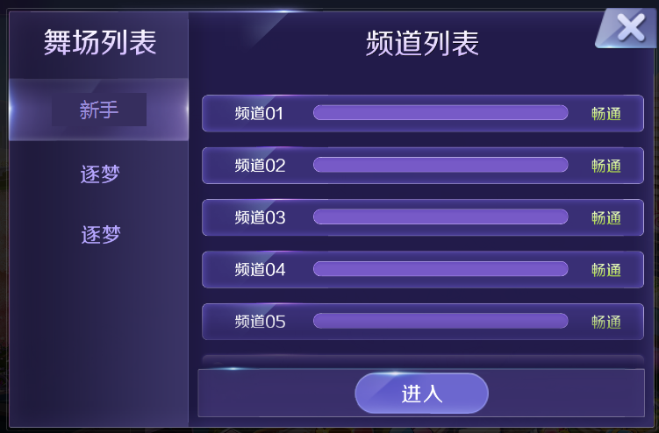

* “新手”舞场显示在所有舞场列表的最上面。所有新手频道，都需要列在这个页签中
  1. 休闲房间
     1. 创建房间界面

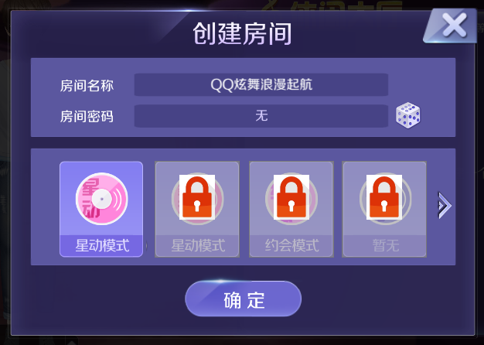

* 在新手频道内，打开创建房间界面，除星动模式外，其他模式都是锁定状态。
* 如果玩家自身已经满足解锁了某模式，但在新手频道中打开了此界面，那么点击锁定状态的控件时弹出泡泡文字提示：“新手频道中不能进行此模式的对局哦”
* 如果玩家自身尚未满足解锁模式的条件，那么点击锁定状态的控件，反馈仍维持《休闲匹配执行案》中的要求
  + 1. 房间内选歌界面

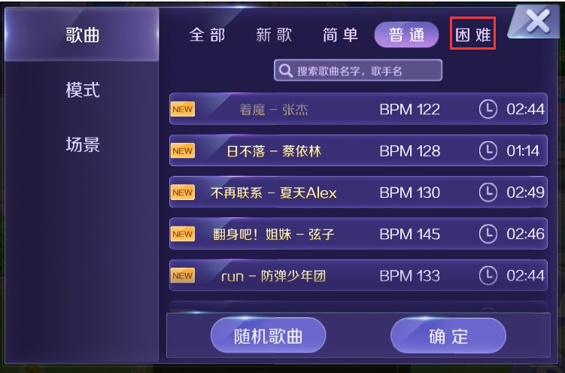

* 在新手频道内， “困难”标签页隐藏不显示
* 在其他页签下的歌曲列表中，难度为困难的歌曲都会隐藏不显示出来

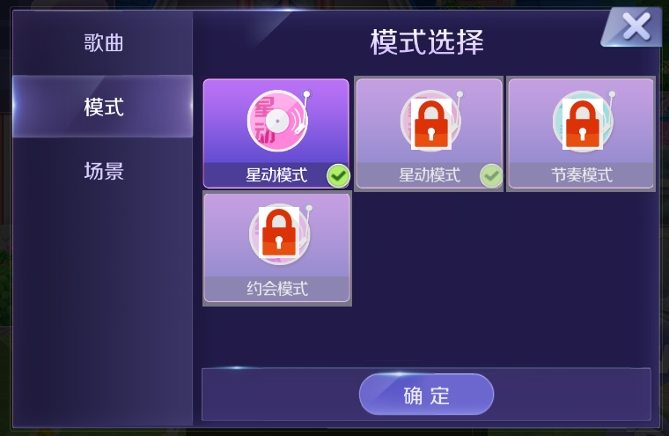

* 在模式选择界面中，只有星动模式可选，其他模式均锁定。
* 点击其他模式面板的反馈，与创建房间界面的反馈要求相同。
  + 1. 匹配设置界面

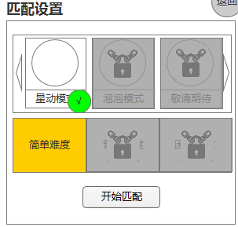

* 匹配设置基本逻辑见《休闲匹配执行案》
* 在新手频道内，此界面上，除星动和简单难度外，全部为锁定状态
* 锁定状态模式控件的点击反馈，与上文中其他界面上的反馈规则相同
* 锁定状态的难度选择控件，点击后弹出文字泡泡：“新手频道中不能进行此难度的匹配对局哦”